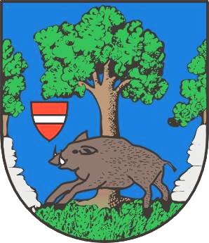
Městys Louňovice pod Blaníkem
J. Žižky 16, 257 06 Louňovice pod Blaníkem , IČ 00232173, DIČ CZ00232173
Telefon/fax 317 852 658, e-mail : urad@lounovicepodblanikem.cz, IDDS : q89bcxh
______________________________________________________________________________

Louňovice pod Blaníkem 13. 8. 2019

Rada městyse Louňovice pod Blaníkem

vyhlašuje ve smyslu §39 odst.1 zákona č.128/2000 Sb., o obcích v platném znění

záměr

pronajmout tento nemovitý majetek městyse:

byt v hasičské zbojnici čp. 41 v Louňovicích pod Blaníkem, skládající se z kuchyně, 2 pokojů, obývacího pokoje, ložnice, předsíně, komory, WC, koupelny, spíž, sklep, schodiště o celkové podlahové ploše 82,55 m2.

Jedná se o byt v hasičské zbojnici, proto je podmínkou členství v SDH Louňovice pod Blaníkem a členství v jednotce požární ochrany městyse Louňovice pod Blaníkem. Výhodou je řidičské oprávnění skupiny „C“, jehož získání je v případě přiznání nájmu stanoveno na dobu do jednoho roku od uzavření nájemní smlouvy.

Další informace k bytu jsou k dispozici na úřadě městyse.

Občané mohou předložit na Úřad městyse Louňovice pod Blaníkem své žádosti ve lhůtě
15 dnů po vyvěšení na úřední desce.

Po uplynutí 15ti denní lhůty rozhodne v této věci Rada městyse Louňovice pod Blaníkem.

Ing. Václav Fejtek
starosta městyse

Na elektronické a úřední desce:

vyvěšeno : 13.8.2019

sejmuto:

